

DENEY RAPORU

Deney Adı | BESLEME GERİLİM DÜZEYLERİ
Deneyi Yaptıran Ar. Gör. | Muhammed Adıyaman
Raporu Hazırlayan  (İsim / Numara / Bölüm) | Kadir Emre Oto / 150140032 / Bilgisayar Mühendisliği
Grup Numarası ve  Deney Tarihi | F11 – 30.11.2017

Rapor Notu | Teslim Edildiği Tarih | Teslim Alındığı Tarih
 | 07.12.2017

BESLEME GERİLİM DÜZENLERİ

- Pozitif Beslemeler

Deneyin bu kısmında Şekil 1. deki devre kuruldu ve SW1 anahtarının açık ve kapalı durumları için gözlemler yapıldı.
- SW1 anahtarı açık iken:
  - Devrenin yarım dalga doğrultucu olduğu gözlemlendi.
  - I_{RC}(DC) = 50 mA için V₀(DC) gerilimi 8.6V olarak ölçüldü.
  - V₀(DC) = V_{pp} / π formülüne göre V₀(DC) = 28.4 / π = 9.04V teorik değeri hesaplandı.
  - I_{DC} = I_{p} / π formülüne göre teorik değer I_{DC} = 160mA / π = 50.95 mA olarak hesaplandı.
- SW1 anahtarı kapalı iken:
  - Devrenin yarım dalga doğrultucu olduğu gözlemlendi.
  - V₀(DC) = 2*V_{pp} / π formülüne göre V₀(DC) = 2*27V / π = 17.2V teorik değeri hesaplandı. Sonuca göre gerilimin 2 kat artığı gözlemlendi.
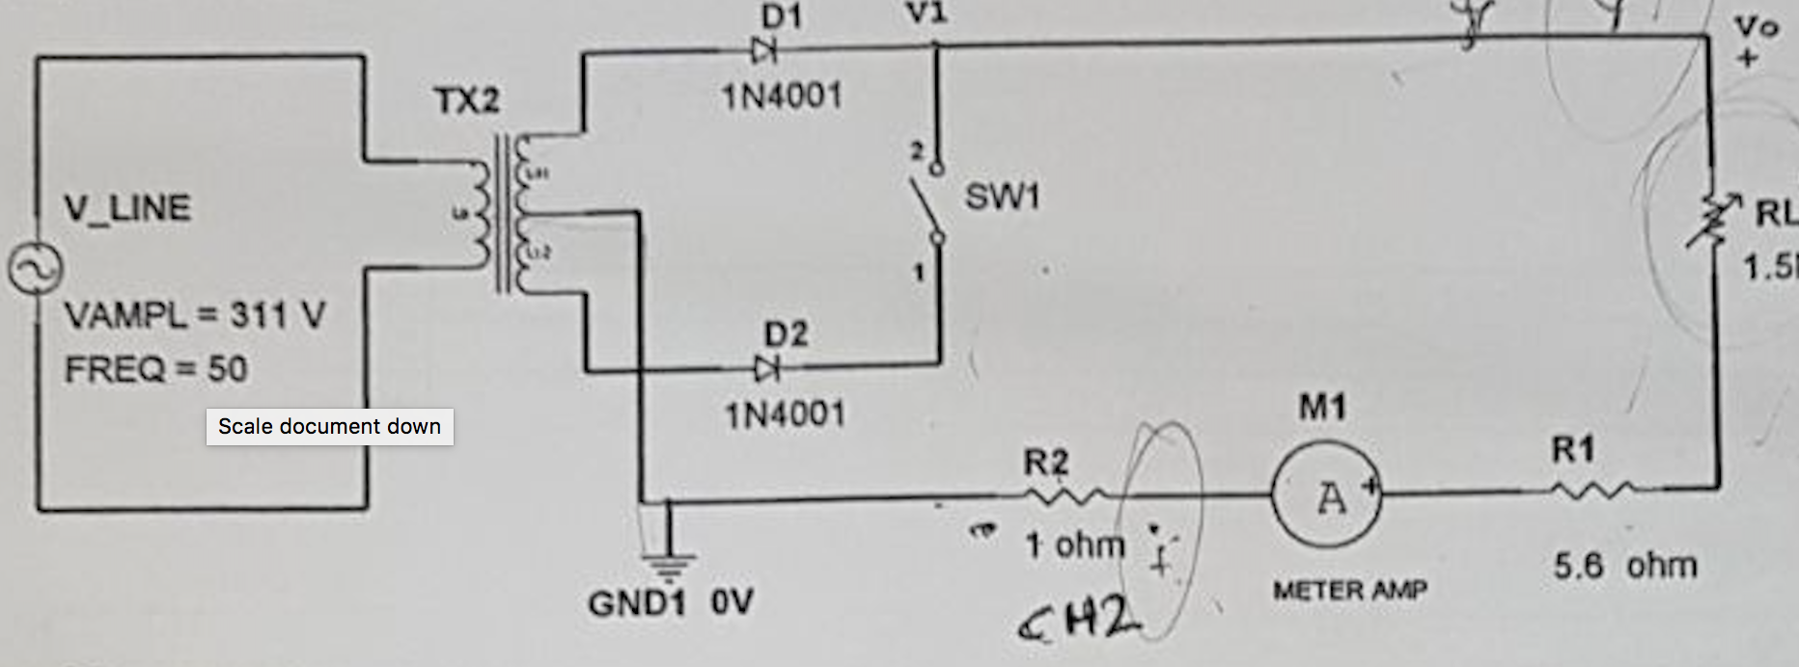

Şekil 1: Pozitif Besleme Devresi

- Negatif Beslemeler

Deneyin bu kısmında ise Şekil 1 deki devredeki diyotlar ters bağlanarak negatif beslemeli devre kuruldu (Şekil 2). Deneyin 1. Kısmındaki gibi anahtar açıkken ve kapalı iken gözlemler yapıldı. İstenen grafikler protokol kağıdına işlendi.
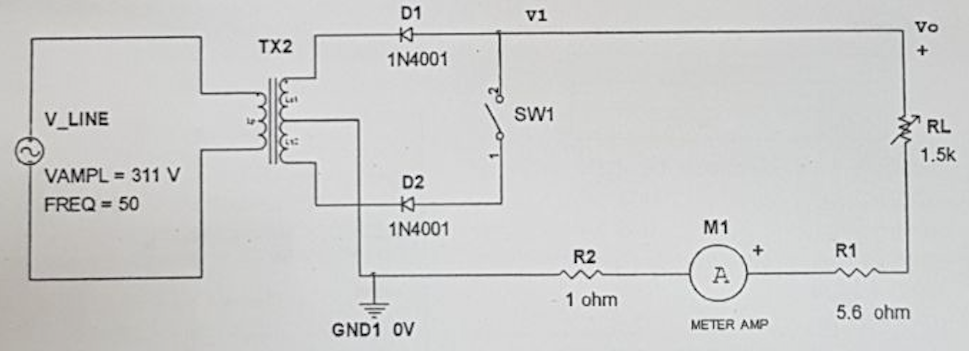

Şekil 2: Negatif Besleme Devresi
- Pozitif Regüle Beslemeler

Deneyin bu kısmında Şekil 3’teki pozitif regüle devre örneğini oluşturduk. Kapasitörün (C1) değerinin V₁ ve V₀ üzerindeki etkinisini gözlemlemeye çalıştık.
- C₁=0 uF için
  - I_{RL}(DC) = 100 mA değerinde V_{o}(DC) = 8.9 V gerilim değerini ölçtük. V₁ in ise grafiğini osiloskopta gözlemledik ve bir sinus sinyali olduğunu ve 28V geriliminde kırpılmaya başladığını gördük.
  - Deneyde istenen gerilim ve akım grafiklerini protocol kağıdının 5. bölümüne çizdik.
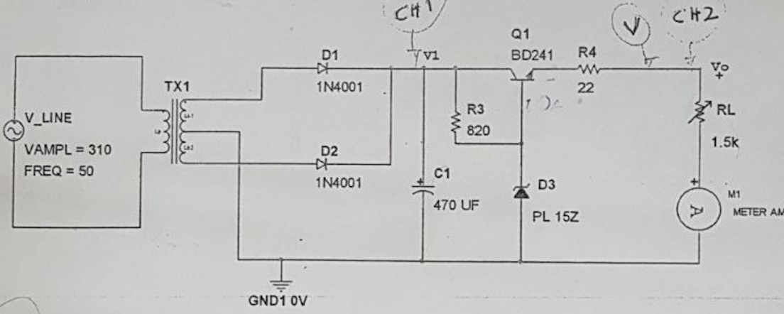
- C₁=470 uF ve C₁=4700uF değerleri için de deneyde istenen gerekli ölçümler ve çizimler yapıldı ve protokol kağıdına detaylar işlendi.

Şekil 3: Pozitif Regüle Beslemeler

